□□□ 컨셉 평가를 위한 조사

본 설문은 컨셉 테스트를 위한 설문지 샘플입니다.

본 설문에 적용된 적용된 문항은 예시문항으로써, 그대로 사용하셔도 되며, 귀사의 제품/서비스에 맞게 적절히 수정하셔도 무방합니다.

조사 대상 선정 질문

SQ1. 귀하의 성별은 무엇입니까? (1개선택)
1) 남자 2) 여자

SQ2. 실례지만 귀하의 출생년도는 어떻게 되십니까?
출생연도 __________ = 만 ______세

[PROG: 20세 미만 또는 50세 이상일 경우 조사 중단]
1) 20세 미만 조사 중단
2) 20~24세
3) 25-29세
4) 30~34세
5) 35-39세
6) 40-44세
7) 45-49세
8) 50세 이상 조사 중단

SQ3. 그 외 선정 질문 (예: ○○○ 구매 경험, ○○○ 이용경험, 인구통계학적 조건 등)

컨셉 A에 대한 평가

※ 지금부터 보여드리는 □□□의 컨셉을 잘 보시고 이어지는 질문에 답해 주십시오.
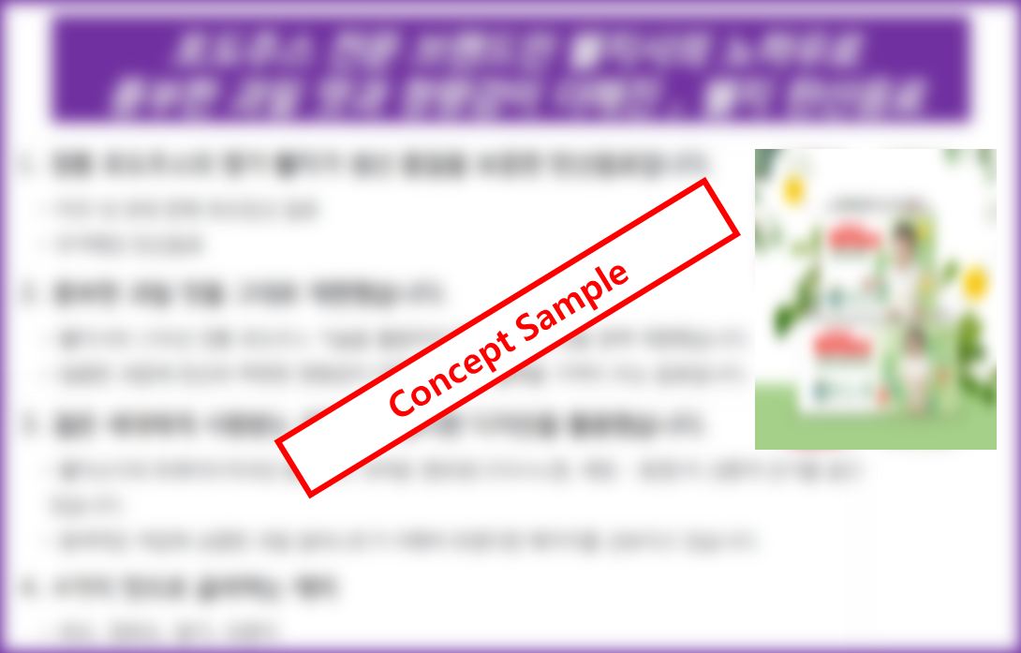

A1. 방금 보신 컨셉에 대해 다음 각 질문별로 얼마나 동의하시는 지 말씀해 주십시오.
전혀 그렇지 않다 | 그렇지 않다 | 보통이다 | 그렇다 | 매우 그렇다
1 | 2 | 3 | 4 | 5

1) 컨셉 내용이 전반적으로 마음에 든다 | 1—2—3—4—5
2) 설명하는 내용에 신뢰가 간다 | 1—2—3—4—5
3) 설명하는 내용이 참신하다 | 1—2—3—4—5
4) 이 제품에 관심(호기심)이 간다 | 1—2—3—4—5
5) 내 생활에 필요한 제품이다 | 1—2—3—4—5
6) 다른 제품과 비교할 때 차별적인 강점이 있다 | 1—2—3—4—5
7) 이 제품이 시중에 출시된다면 구매할 의향이 있다 | 1—2—3—4—5

A2-1. (A1에 (4)(5) 응답자) 앞서 설명드린 제품을 구매할 의향이 있다고 하셨는데, 구매하고자 하는 이유는 무엇 때문인가요?
가장 중요한 순서대로 3개만 선택해 주십시오. (1개 필수, 최대 3개)
1순위( ) 2순위( ) 3순위 ( )
1)
2)
3)
4)
5)
6)
7)
8)
9)
A2-1. (A1에 (1)(2) 응답자) 앞서 설명드린 제품을 구매할 의향이 없다고 하셨는데, 그 이유는 무엇 때문인가요?
가장 중요한 순서대로 3개만 선택해 주십시오. (1개 필수, 최대 3개)
1순위( ) 2순위( ) 3순위 ( )
1)
2)
3)
4)
5)
6)
7)
8)
9)
(컨셉과 질문 함께 제시)
A3. 앞서 보여드렸던 소개 자료를 다시 한번 보여드리겠습니다.
보시는 내용 중 가장 마음에 드는 표현은 무엇인가요?
1) (설명문구 1)
2) (설명문구 2)
3) (설명문구 3)
4) (설명문구 4)
5) (설명문구 5)

A4. 귀하께서 생각하실 때 이 제품이 출시될 경우, 적정한 가격은 어느 정도라고 생각하십니까?
( )

A5. 이 제품은 출시될 경우 ○○○원에 판매할 예정입니다. 가격을 고려하실 경우 구매의향은 어느 정도이신가요?
전혀 그렇지 않다 | 그렇지 않다 | 보통이다 | 그렇다 | 매우 그렇다
1 | 2 | 3 | 4 | 5

컨셉 B에 대한 평가
(반복)

컨셉 C에 대한 평가
(반복)

종합 평가

※ 앞서 보신 3개의 컨셉을 다시 한 번 보여드리겠습니다.
D1. 3개의 컨셉에 대해 다음 속성별로 가장 그렇다고 생각되는 컨셉을 각각 선택해 주십시오.
속성 | 컨셉A | 컨셉B | 컨셉C
1) 가장 신뢰가 가는 컨셉 | (1) | (2) | (3)
2) 가장 참신한 컨셉 | (1) | (2) | (3)
3) 가장 관심(호기심)이 가는 컨셉 | (1) | (2) | (3)
4) 나에게 필요성을 잘 어필한 컨셉 | (1) | (2) | (3)
5) 다른 제품과 가장 차별성이 강한 컨셉 | (1) | (2) | (3)
6) 가장 구매하고 싶어지게 하는 컨셉 | (1) | (2) | (3)

D2. 3개의 컨셉 중 종합적으로 평가할 때 가장 마음에 드는 컨셉은 어떤 컨셉이었습니까?
1) 컨셉 A
2) 컨셉 B
3) 컨셉 C

D3. [#D2#]가 가장 마음에 드신 이유는 무엇 때문인지 구체적으로 말씀해 주세요.

배경질문

DQ1 귀하의 직업을 선택해 주세요. (1개선택)
1) 사무직(공무원, 교사, 강사 포함)
2) 전문직(의사, 변호사, 교수 등)
3) 판매/영업/서비스/기술직
4) 자영업
5) 전업주부
6) 대학생/대학원생
7) 프리랜서
8) 무직
9) 기타( )

DQ2. 귀댁의 월 평균 가구 소득은 총 어느 정도입니까? (임대, 이자소득 포함/ 가족구성원의 소득 모두 포함) (1개선택)
1) 300만원 미만 2) 300~400만원 미만 3) 400~500만원 미만
4) 500~600만원 미만 5) 600~700만원 미만 6) 700~800만원 미만
7) 800~900만원 미만 8) 900~1,000만원 미만 9) 1,000만원 이상

DQ3. 귀하께서는 결혼을 하셨습니까? (1개선택)
1) 네 (기혼) 2) 아니오 (미혼)

DQ4. 귀하께서 거주하시는 지역은 어디인가요? (1개선택)
1) 서울 2) 부산 3) 대구 4) 인천
5) 대전 6) 광주 7) 울산 8) 경기
9) 경남 10) 경북 11) 전남 12) 전북
13) 충남 14) 충북 15) 강원 16) 제주
17) 세종

◈ 긴 시간 동안 설문에 참여해 주셔서 감사합니다 ◈

